Отчёт по лабораторной работе 4

Основы интерфейса взаимодействия пользователя с системой Unix на уровне командной строки

Сидорова Наталья Андреевна

Содержание

# 1 Цель работы

Приобретение практических навыков взаимодействия пользователя с системой посредством командной строки

# 2 Задание

1. Определите полное имя вашего домашнего каталога. Далее относительно этого каталога будут выполняться последующие упражнения.
2. Выполните следующие действия: 2.1. Перейдите в каталог /tmp. 2.2. Выведите на экран содержимое каталога /tmp. Для этого используйте команду ls с различными опциями. Поясните разницу в выводимой на экран информации. 2.3. Определите, есть ли в каталоге /var/spool подкаталог с именем cron? 2.4. Перейдите в Ваш домашний каталог и выведите на экран его содержимое. Определите, кто является владельцем файлов и подкаталогов?
3. Выполните следующие действия: 3.1. В домашнем каталоге создайте новый каталог с именем newdir. 3.2. В каталоге ~/newdir создайте новый каталог с именем morefun. 3.3. В домашнем каталоге создайте одной командой три новых каталога с именами letters, memos, misk. Затем удалите эти каталоги одной командой. 3.4. Попробуйте удалить ранее созданный каталог ~/newdir командой rm. Проверьте, был ли каталог удалён. 3.5. Удалите каталог ~/newdir/morefun из домашнего каталога. Проверьте, был ли каталог удалён.
4. С помощью команды man определите, какую опцию команды ls нужно использовать для просмотра содержимое не только указанного каталога, но и подкаталогов, входящих в него.
5. С помощью команды man определите набор опций команды ls, позволяющий отсортировать по времени последнего изменения выводимый список содержимого каталога с развёрнутым описанием файлов.
6. Используйте команду man для просмотра описания следующих команд: cd, pwd, mkdir, rmdir, rm. Поясните основные опции этих команд.
7. Используя информацию, полученную при помощи команды history, выполните модификацию и исполнение нескольких команд из буфера команд.

# 3 Теоретическое введение

В операционной системе типа Linux взаимодействие пользователя с системой обычно осуществляется с помощью командной строки посредством построчного ввода команд. При этом обычно используется командные интерпретаторы языка shell: /bin/sh; /bin/csh; /bin/ksh. Формат команды. Командой в операционной системе называется записанный по специальным правилам текст (возможно с аргументами), представляющий собой указание на выполнение какой-либо функций (или действий) в операционной системе. Обычно первым словом идёт имя команды, остальной текст — аргументы или опции, конкретизирующие действие. Общий формат команд можно представить следующим образом:

# 4 Выполнение лабораторной работы

Определила полное имя моего домашнего каталога c помощью команды pwd (рис. 1).

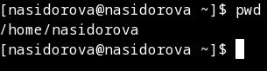

Figure 1: Полное имя домашнего каталога

Перешла в каталог /tmp с помощью команды cd и вывела на экран его содержимое с помощью команды ls. Затем перешла в каталог /var/spool и посмотрела его содержимое. Данный каталог содержит подкаталог с именем cron (рис. 2).

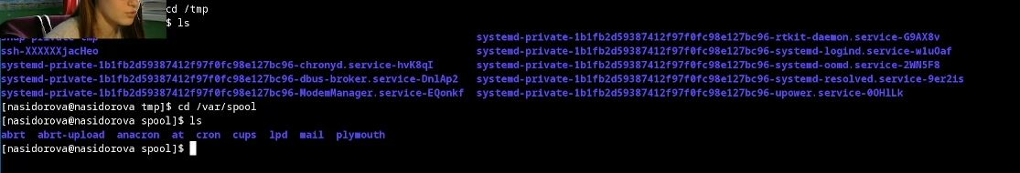

Figure 2: Вывод содержимого файлов

Перешла в свой домашний каталог и вывела на экран его содержимое. Определила, что владельцем файлов и подкаталогов является nasidorova (рис. 3).

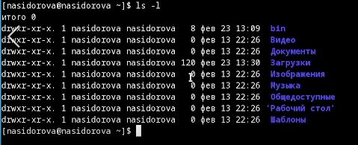

Figure 3: Определение владельца файлов

В домашнем каталоге создала новый каталог с именем newdir. В каталоге ~/newdir создала новый каталог с именем morefun. В домашнем каталоге создала одной командой три новых каталога с именами letters, memos, misk (рис. 4).

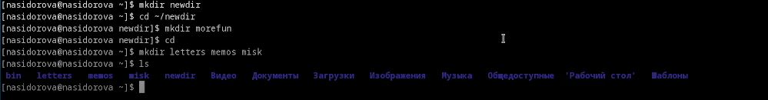

Figure 4: Создание новых каталогов

Удалила каталоги letters, memos, misk с помощью команды rmdir. При помощи команды rm удалить каталог newdir не удалось, эта команда удалет только файлы. Удалила каталог ~/newdir/morefun из домашнего каталога (рис. 5).

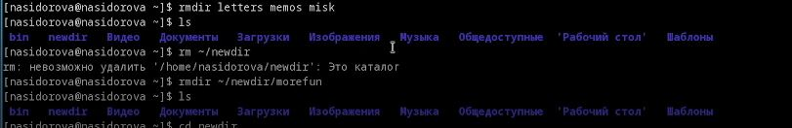

Figure 5: Удаление каталогов

С помощью команды man определила, что для отсортировки по времени последнего изменения выводимый список содержимого каталога с развёрнутым описанием файлов необходимо использовать команду ls с набором опций -ltc (рис. 6).

Figure 6: Сортировка файлов по времени последнего изменения

Figure 6: Сортировка файлов по времени последнего изменения

С помощью команды man определила, что для просмотра содержимого не только указанного каталога, но и подкаталогов, входящих в него необходимо использовать команду ls с опцией -R (рис. 7).

Figure 7: Опция для просмотра подкаталогов

Figure 7: Опция для просмотра подкаталогов

С помощью команды man просмотрела описание команды cd. Например рассмотрим опцию -f “filename” - она читает строящие ключи из данного файла. Опция -q “functoin” - делает запрос о том, какие клавиши вызвают названную функцию (рис. 8).

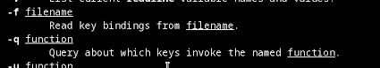

Figure 8: Опции команды cd

С помощью команды man просмотрела описание команды pwd. Например рассмотрим опцию -P - она избегает всех символических ссылок. Опция –help показывает эту справку и существование (рис. 9).

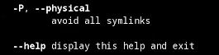

Figure 9: Опции команды pwd

С помощью команды man просмотрела описание команды mkdir. Опция -v выводит сообщение для каждого созданного каталога (рис. 10).

Figure 10: Опции команды mkdir

Figure 10: Опции команды mkdir

С помощью команды man просмотрела описание команды rmdir. Опция -p удаляет каталог и его предшествующие каталоги (рис. 11).



Figure 11: Опции команды rmdir

С помощью команды man просмотрела описание команды rm. Опция -i подсказывает перед каждым удалением (рис. 12).

Figure 12: Опции команды rm

Figure 12: Опции команды rm

Использовала команду history и получила список ранее вводимых команд. Модифицировала команду rm ~/newdir в rmdir ~/newdir и удалила каталог newdir (рис. 13).



Figure 13: Просмотр истории команд

Контрольные вопросы: 1. Что такое командная строка? командная строка - текстовый интерфейс между человеком и компьютером, в котором инструкции компьютеру даются путем ввода с клавиатуры текстовых строк - команд 2. При помощи какой команды можно определить абсолютный путь текущего каталога? Команда pwd. Приведите пример. Абсолютное имя текущего каталога пользователя dharmа: /afs/dk.sci.pfu.edu.ru/home/d/h/dharma 3. При помощи какой команды и каких опций можно определить только тип файлов и их имена в текущем каталоге? Приведите примеры. Команда ls -F. Пример: в своем домашнем каталоге выполнила эту команду: bin/ Видео/ Документы/ Загрузки/ Изображения/ Музыка/ Общедоступные/ ‘Рабочий стол’/ Шаблоны/ 4. Каким образом отобразить информацию о скрытых файлах? Приведите примеры. Команда ls -a. Пример: . .bash_logout bin .lesshst .ssh .vboxclient-seamless.pid .xsession-errors.old Загрузки Общедоступные .. .bash_profile .cache .local .vboxclient-clipboard.pid .vboxclient-vmsvga-session-tty1.pid Видео Изображения ‘Рабочий стол’ .bash_history .bashrc .config .mozilla .vboxclient-draganddrop.pid .xsession-errors Документы Музыка Шаблоны

1. При помощи каких команд можно удалить файл и каталог? Можно ли это сделать одной и той же командой? Приведите примеры. Команда rm удаляет файлы, для удаления непустых каталогов можно использовать rm -r. Для пустых каталогов применяют rmdir.
2. Каким образом можно вывести информацию о последних выполненных пользователем командах? работы? С помощью команды history
3. Как воспользоваться историей команд для их модифицированного выполнения? Приведите примеры. Можно модифицировать команду из выведенного на экране списка с помощью конструкции: !:s//
4. Приведите примеры запуска нескольких команд в одной строке. Если необходимо последовательно выполнить несколько команд, записанных в одной строке, то для этого используется символ “;”
5. Дайте определение и приведите примера символов экранирования. Если встречаются специальные символы, то перед ними ставится символ “/”
6. Охарактеризуйте вывод информации на экран после выполнения команды ls с опцией
7. Чтобы вывести на экран подробную информацию о файлах и каталогах, необходимо использовать опцию |. О каждом файле или каталоге будет выведена информация : -тип файла, - право доступа, -число ссылок, -владелец, -размер, -дата последней ревизии, -имя файла или каталога
8. Что такое относительный путь к файлу? Приведите примеры использования относительного и абсолютного пути при выполнении какой-либо команды. Относительный путь - ссылка, указывающая на другие страницы вашего сайта относительно веб-страницы, на которой эта ссылка уже находится. Пример: work/study/2022-2023/Операционные системы/os-intro
9. Как получить информацию об интересующей вас команде? Команда hepl
10. Какая клавиша или комбинация клавиш служит для автоматического дополнения вводимых команд? Клавиша Tab

# 5 Выводы

В ходе проделанной работы я научилась работать с командной строкой, изучила различные команды и применила их.

# Список литературы